Официальная информация

Газета совета депутатов и администрации Кусинского сельского поселения Киришского муниципального района Ленинградской области

ПОСТАНОВЛЕНИЕ АДМИНИСТРАЦИИ от 17 сентября 2024 года № 121 О внесении изменений в постановление администрации от 22.12.2023 № 258 «Об утверждении Порядка предоставления субсидии на возмещение затрат в связи с выполнением работ по эксплуатации жилищного фонда в Кусинском сельском поселении Киришского муниципального района Ленинградской области, не обеспеченных платежами населения»

В соответствии с пунктом 4 раздела 2 постановления Правительства Российской Федерации от 25.10.2023 № 1782 «Об утверждении общих требований к нормативным правовым актам, муниципальным правовым актам, регулирующим предоставление из бюджетов субъектов Российской Федерации, местных бюджетов субсидий, в том числе грантов в форме субсидий, юридическим лицам, индивидуальным предпринимателям, а также физическим лицам - производителям товаров, работ, услуг и проведение отборов получателей указанных субсидий, в том числе грантов в форме субсидий», администрация муниципального образования Кусинское сельское поселение Киришского муниципального района Ленинградской области
ПОСТАНОВЛЯЕТ:
1. Внести изменения в Порядок предоставления субсидии, на возмещение затрат в связи с выполнением работ по эксплуатации жилищного фонда, не обеспеченных платежами населения.
1.1. Пункт 3 «Условия и порядок предоставления субсидии» дополнить подпунктом 3.13 следующего содержания:
«3.13. при реорганизации получателя субсидии, являющегося юридическим лицом, в форме слияния, присоединения или преобразования в соглашение вносятся изменения путем заключения дополнительного соглашения к соглашению в части перемены лица в обязательстве с указанием в соглашении юридического лица, являющегося правопреемником».
2. Опубликовать настоящее постановление в газете «Кусинский вестник» и разметить на официальном сайте кусинское.рф в сети интернет.
3. Настоящее постановление вступает в силу со дня его принятия.
4. Контроль за исполнением настоящего постановления оставляю за собой.

И.о.главы администрации Е.В. Стаховская

ПОСТАНОВЛЕНИЕ АДМИНИСТРАЦИИ от 17 сентября 2024 года № 122 О внесении изменений в постановление администрации от 22.12.2023 № 259 «Об утверждении Порядка предоставления субсидии на возмещение недополученных доходов муниципальному предприятию «Жилищное хозяйство» муниципального образования Кусинское сельское поселение в связи с оказанием банных услуг населению на территории муниципального образования Кусинское сельское поселение Киришского муниципального района Ленинградской области»

В соответствии с пунктом 4 раздела 2 постановления Правительства Российской Федерации от 25.10.2023 № 1782 «Об утверждении общих требований к нормативным правовым актам, муниципальным правовым актам, регулирующим предоставление из бюджетов субъектов Российской Федерации, местных бюджетов субсидий, в том числе грантов в форме субсидий, юридическим лицам, индивидуальным предпринимателям, а также физическим лицам - производителям товаров, работ, услуг и проведение отборов получателей указанных субсидий, в том числе грантов в форме субсидий», администрация муниципального образования Кусинское сельское поселение Киришского муниципального района Ленинградской области
ПОСТАНОВЛЯЕТ:

1. Внести изменения в Порядок предоставления субсидии на возмещение недополученных доходов муниципальному предприятию «Жилищное хозяйство» муниципального образования Кусинское сельское поселение в связи с оказанием банных услуг населению на территории муниципального образования Кусинское сельское поселение Киришского муниципального района Ленинградской области.
1.1 Пункт 2. Условия и порядок предоставления субсидий дополнить подпунктом 2.12 следующего содержания:
«2.12. при реорганизации получателя субсидии, являющегося юридическим лицом, в форме слияния, присоединения или преобразования в соглашение вносятся изменения путем заключения дополнительного соглашения к соглашению в части перемены лица в обязательстве с указанием в соглашении юридического лица, являющегося правопреемником».
3. Опубликовать настоящее постановление в газете «Кусинский вестник» и разметить на официальном сайте кусинское.рф в сети интернет.
4. Настоящее постановление вступает в силу со дня его принятия.
5. Контроль за исполнением настоящего постановления оставляю за собой.

И.о.главы администрации Е.В. Стаховская

ПОСТАНОВЛЕНИЕ АДМИНИСТРАЦИИ от 30 сентября 2024 года № 128 Об утверждении норматива стоимости одного квадратного метра общей площади жилья в муниципальном образовании Кусинское сельское поселение Киришского муниципального района Ленинградской области на 4 квартал 2024 года

В рамках реализации на территории муниципального образования Кусинское сельское поселение Киришского муниципального района Ленинградской области жилищных программ, направленных на улучшение жилищных условий граждан, состоящих на учете в качестве нуждающихся в улучшении жилищных условий в муниципальном образовании Кусинское поселение Киришского муниципального района Ленинградской области, руководствуясь методическими рекомендациями по определению средней рыночной стоимости одного квадратного метра общей площади жилья в муниципальных образованиях Ленинградской области, утвержденных распоряжением комитета по строительству Ленинградской области от 31.01.2024 № 131, Администрация Кусинского сельского поселения
ПОСТАНОВЛЯЕТ:
1. Утвердить норматив стоимости одного квадратного метра общей площади жилья в муниципальном образовании Кусинское сельское поселение Киришского муниципального района Ленинградской области на 4 квартал 2024 года в рамках реализации
- мероприятия по обеспечению жильем молодых семей федерального проекта «Содействие субъектам Российской Федерации в реализации полномочий по оказанию государственной поддержки гражданам в обеспечении жильем и оплате жилищно-коммунальных услуг» государственной программы Российской Федерации «Обеспечение доступным и комфортным жильем и коммунальными услугами граждан Российской Федерации»;
- мероприятий по улучшению жилищных условий молодых граждан (молодых семей) и по улучшению жилищных условий граждан с использованием средств ипотечного кредита (займа) государственной программы Ленинградской области «Формирование городской среды и обеспечение качественным жильем граждан на территории Ленинградской области» (далее – норматив стоимости) в размере 44401 (сорок четыре тысячи четыреста один) рубль 12 копеек.
2. Опубликовать настоящее постановление в газете «Кусинский вестник» и разместить на сайте кусинское.рф.
3. Настоящее постановление вступает в законную силу после официального опубликования (обнародования).
4. Контроль за исполнением постановления оставляю за собой.

И.о.главы администрации О.В.Тейш

УТВЕРЖДЕНЫ
постановлением администрации
Кусинского сельского поселения
от 30.09.2024 № 128

Приложение

Показатели
норматива стоимости одного квадратного метра общей площади жилья в муниципальном образовании Кусинское сельское поселение Киришского муниципального района Ленинградской области на 4 квартал 2024 года.

Наименование муниципального образования (поселения) | Реквизиты правового акта органа местного самоуправления об утверждении средней рыночной стоимости одного квадратного метра общей площади жилья | Показатель средней рыночной стоимости одного квадратного метра общей площади жилья (Ср_ст_квм) | Ст_дог | Ст_кред | Ст строй | Примечание
Кусинское сельское поселение | Постановление администрации Кусинского сельского поселения от  30.09.2024  № 128 | 44 401,12 | 41 948,58 | 54 000,00 | --------

41 948,58 х 0,92 + 54 000,00 х 0,92
Ср_квм = ____________________________________ = 44 136,35
2

Ср_ст_квм = 44 136,35 х 100,6 = 44 401,12

В связи с отсутствием реализации свидетельств в 2023 году в Кусинском сельском поселении, в соответствии с распоряжением Комитета по строительству Ленинградской области от 31.01.2024 № 131 (п.п.2.1.3 п.2 раздела Методических рекомендаций) для расчета использованы данные муниципального образования Пчевжинское сельское поселение Киришского муниципального района Ленинградской области (договор купли-продажи на сумму 3 100 000,00 руб. площадью 73,9 кв.м).

В связи с тем, что в Кусинском сельском поселении, в г. Кириши и Киришском районе не ведется строительство жилых домов, отсутствуют сведения застройщиков, для расчета стоимости одного квадратного метра жилья на территории Кусинского сельского поселения (Ст_строй).

* * * * * * * * * * * * * * * * * * * * * * * * * * * * * * * * * * * * * * * * * * * * * * * * * * * * * * * * * * * * * * * * * * * * * * * *
И Н Ф О Р М А Ц И Я
Пресс-релиз
Отделение Социального фонда по СПб и ЛО назначило единовременную выплату из материнского капитала более 1,5 тысячам семей города и области

По поручению президента правительством определен порядок выплат семьям, имеющим остаток материнского капитала до 10 тысяч. рублей. По данным регионального отделения в Санкт-Петербурге и области более 1,5 тысяч семей уже воспользовались данной мерой поддержки.
"Бывает так, что основная часть средств маткапитала уже истрачена, а оставшаяся часть слишком мала и ее невозможно направить по действующим направлениям, то есть на образование, улучшение жилищных условий и так далее. Теперь эту сумму можно получить в виде разовой денежной выплаты.» — отметил управляющий Отделением Константин Островский.
Для получения единовременной выплаты нужно подать заявление на портале Госуслуг либо обратиться в МФЦ или клиентскую службу Отделения СФР по Петербургу и области, узнать адреса можно на региональной странице Отделения.
Заявление на получение единовременной выплаты будет рассмотрено специалистами ОСФР в течение 10 рабочих дней, а перечисление средств займет не более 5 рабочих дней. Выплата составит фактическую сумму, оставшуюся на сертификате заявителя, не превышающую 10 тысяч рублей и будет перечислена указанным в заявлении способом.

Напоминаем, что в 2024 году размер материнского капитала составляет 630 тысяч рублей на первого ребенка, в случае рождения второго ребенка размер сертификата увеличивается на 202 643,06 рублей. Если в семье появился второй ребенок, и ранее у родителей не возникало право на данную меру поддержки, то сумма сертификата составит 833 024,74 рублей.
Средства можно направить на улучшение жилищных условий, ежемесячные выплаты на детей до 3 лет, образование, социальную адаптацию детей с инвалидностью и накопительную пенсию родителя. Подробнее о возможностях и реализации материнского капитала читайте на официальном сайте Социального фонда разделе Материнский капитал.
* * * * * * * * * * * * * * * * * * * * * * * * * * * * * * * * * * * * * * * * * * * * * * * * * * * * * * * * * * * * * * * * * * * * * * * *

Памятка-листовка
о мерах пожарной безопасности
при эксплуатации
бытовых газовых приборах

Взрыв бытового газа в помещении может стать причиной обрушения здания или его части, возникновения пожара, травмирования и гибели людей!

ВО ИЗБЕЖАНИЕ ПОЖАРОВ
ОНД и ПР Киришского района и
Киришское местное отделение ВДПО
РЕКОМЕНДУЮТ:
- не производить самовольную газификацию помещений, перестановку, замену и ремонт газовых приборов, баллонов и запорной арматуры;
- не осуществлять перепланировку помещений, где установлены газовые приборы, без согласования с соответствующими организациями;
- не оставлять работающие газовые приборы без присмотра;
- не применять открытый огонь для проверки утечки газа (с этой целью используйте мыльную эмульсию);
- не допускать к пользованию газовыми приборами детей дошкольного возраста и не оставлять их без присмотра;
- не пользоваться газовыми приборами при закрытых форточках, решетках вентиляционных каналов, отсутствии тяги в дымоходах;
- не использовать газовые плиты для отопления, а помещения, где установлены газовые
приборы, для сна и отдыха;
- регулярно проверять герметичность шлангов и резьбовых соединений на трубах с помощью мыльной пены;
- содержать газовую плиту в чистоте;
- по окончании пользования газом закрывать краны на газовых приборах, вентили перед ними, а при пользовании баллонами - и вентили баллонов.
ЧТО ДЕЛАТЬ В СЛУЧАЕ УТЕЧКИ ГАЗА:
- постарайтесь перекрыть подачу газа;
- обеспечьте проветривание помещений;
- не зажигайте спички, зажигалки, не входите в помещение с открытым огнем или сигаретой;
- не включайте свет и электроприборы;
- если загорелся газ, не задувайте пламя - газ и воздух образуют взрывоопасную смесь, пока газ горит, нет опасности для взрыва;
- немедленно сообщите в аварийную газовую службу по телефону: «04».
Если ситуация выходит из-под контроля, следует вызвать пожарных и спасателей по телефону: «01», «101», «112».
При необходимости быстро покинуть помещение и предупредить соседей о случившемся.

Будьте предельно внимательны и осторожны при пользовании бытовыми и газовыми приборами! Берегите себя и своих близких!
* * * * * * * * * * * * * * * * * * * * * * * * * * * * * * * * * * * * * * * * * * * * * * * * * * * * * * * * * * * * * * * * * * * * * * * *
Пресс-релиз
В 2024 году Отделение Социального фонда России по СПб и ЛО назначило ежемесячное пособие на 1111 детей военнослужащих срочной службы
Данное пособие назначается до достижения ребенком возраста 3 лет на период срочной службы отца в армии и составляет 16 698,63 рублей. В Санкт-Петербурге и области данную меру поддержки получает более тысячи детей.
Данное пособие выплачивается не только семьям срочников, но и семьям обучающихся в военном училище либо на военной кафедре высшего учебного заведения, но только пока отец учится на первом курсе. Также право на оформление ежемесячного пособия имеют семьи мобилизованных отцов.
Чтобы оформить пособие, необходимо обратиться в любую клиентскую службу города и области не позднее 6 месяцев со дня окончания военнослужащим службы по призыву. Заявление также можно подать онлайн на портале Госуслуг или в офисе МЦФ. Помимо заявления важно представить справку, подтверждающую прохождение супругом (отцом ребенка) военной службы по призыву.
Решение о назначении пособия выносится в течение 10-30 рабочих дней со дня регистрации заявления и поступления его в региональное Отделение СФР. Выплата осуществляется в течение 5 рабочих дней после принятия решения о назначении, далее средства поступают в единый расчетный день 3-го числа месяца, следующего за месяцем за который выплачивается пособие.

Узнать больше информации о поддержке военнослужащих и их семей можно на официальном сайте Социального фонда и в официальных социальных сетях Отделения Социального фонда России по Санкт-Петербургу и области: https://ok.ru/sfr.spb.lenobl, https://t.me/sfr_spb_lenobl, https://vk.com/sfr.spb.lenobl. А также по телефону единого контакт-центра 8 800 100 00 01.
* * * * * * * * * * * * * * * * * * * * * * * * * * * * * * * * * * * * * * * * * * * * * * * * * * * * * * * * * * * * * * * * * * * * * * * *


Пост-релиз

Компания «СОГАЗ-Мед» приняла участие в XII Петербургском международном форуме здоровья

Форум здоровья проводится в Северной столице с 2013 года и способствует глобальному прогрессу в области здравоохранения благодаря обмену знаниями и лучшими практиками экспертов и представителей отрасли, объединяет государственные органы, бизнес и научное сообщество. В этом году XII Петербургский международный форум здоровья (ПМФЗ 2024; 25-27 сентября) проходил в КВЦ «Экспофорум» в рамках празднования 300-летия Санкт-Петербургского Университета.
Форум открылся видеообращением Министра здравоохранения РФ М.А. Мурашко. Он подчеркнул, что «сохранение населения, укрепление здоровья граждан – приоритеты государственной политики». «Сейчас мы смогли достичь самого высоко го показателя ожидаемой продолжительности жизни за всю историю страны. Президент РФ Владимир Путин поставил новые задачи перед системой здравоохранения. Основная цель – достижение к 2030 году продолжительности жизни в 78 лет. Формируется новый национальный проект «Продолжительная и активная жизнь». Также создаются новые федеральные проекты по охране материнства и сбережению здоровья детей и подростков», – сказал Министр.

В своем видеообращении к участникам форума Губернатор Санкт-Петербурга А.Д. Беглов отметил: «Петербург рад вновь принять лидеров отечественного здравоохранения. Наш город – один из признанных лидеров в этой сфере. Мы ежегодно обновляем ключевые объекты медицинской системы: поликлиники, больницы, госпитали, станции скорой помощи. Внедряем передовое оборудование и методы. Петербург также – ключевой центр фармацевтической промышленности».
Вице-губернатор Санкт-Петербурга О.Н. Эргашев отметил, что ученые Санкт-Петербурга вносят огромный вклад в развитие медицинской науки и внедрение ее достижений в медицинскую практику. «Этот опыт и знания, которыми город делится в рамках международного и межрегионального сотрудничества, позволит представителям медицинской индустрии, делового сообщества, науки, государственных институтов РФ совместно определить приоритеты дальнейшего развития, направленного на внедрение медицинских инноваций, развитие медицинской промышленности, цифровизацию здравоохранения, что в конечном счете несомненно приведет к достижению стратегической цели развития нашей страны – повышение ожидаемой продолжительности жизни граждан до 80 лет к 2030 году», – сказал спикер.
В программе было форума анонсировано свыше 70 научно-практических мероприятий и приняло участие более 220 спикеров. Важной частью форума стал Всероссийский конкурс инновационных решений для здравоохранения, в котором приняла участие и компания «СОГАЗ-Мед» – лидер отечественной системы ОМС, презентовавшая свою новейшую разработку в области системного анализа данных здравоохранения «Систему поддержки принятия решений на основе данных об эффективности первичного звена здравоохранения». Эта разработка была представлена исполнительным директором по экспертизе медицинской помощи, доктором медицинских наук Ю. А. Брудастовым и была удостоена золотой медали.
Инструмент оценки эффективности диспансеризации, диспансерного наблюдения и этапов первичной диагностики злокачественных заболеваний адресован в первую очередь региональным органам управления здравоохранением и предлагается для безвозмездного использования в совместной работе на благо застрахованных и усовершенствования российской системы обязательного медицинского страхования.
«Новизна разработки «СОГАЗ-Мед» заключается в оригинальном сочетании результатов анализа данных персонифицированного учета оказанной медицинской помощи с современными инструментами визуализации и оценки неоднородности показателей эффективности работы поликлиник. Это в совокупности позволяет по-новому подойти к идентификации и локализации проблемных зон первичного звена здравоохранения, и в этом смысле является системой поддержки управленческих решений. Кроме того, уникальность разработки заключается в возможности детализации анализа вплоть до отдельных случаев и/или пациентов. В основу разработки легли технологические достижения и опыт компании, накопленные в последние годы при использовании методов анализа «больших данных» и инструментов «искусственного интеллекта»», – прокомментировал свою разработку Ю.А. Брудастов.
Гости форума могли посетить общественное пространство «Территория здоровья», чтобы бесплатно пройти осмотр и получить рекомендации профильных врачей, а также консультации и содействие по вопросам ОМС. В дни ПМФЗ 2024 страховые представители Санкт-Петербургского филиала «СОГАЗ-Мед» оказали более 200 устных консультаций, предлагали принять участие в опросе об удовлетворенности медицинской помощью. Наибольшую заинтересованность и активное участие в нем приняли студенты ВУЗов и СУЗов города на Неве. Ребята получили много полезной информации, полиграфические материалы, подготовленные экспертами компании «СОГАЗ-Мед», зарядились энергией здоровья.
* * * * * * * * * * * * * * * * * * * * * * * * * * * * * * * * * * * * * * * * * * * * * * * * * * * * * * * * * * * * * * * * * * * * * * * *
Бесплатное диспансерное наблюдение детей и взрослых
- Диспансеризация и диспансерное наблюдение: звучит одинаково – смысл разный. Чем различаются эти понятия?
- Хотелось бы сразу пояснить: диспансеризация – это комплекс мероприятий, включающих в себя профилактический медицинский осмотр и дополнительные методы обследования, проводимые в целях оценки состояния здоровья. Диспансеризацию можно бесплатно пройти 1 раз в 3 года, начиная с 18 лет, а с 40 лет ежегодно.
Диспансерное наблюдение – это наблюдение за состоянием здоровья лиц, уже страдающих хроническими заболеваниями, функциональными расстройствами, иными состояниями, в целях выявления и предупреждения осложнений, обострений заболеваний, иных патологических состояний, их профилактики и осуществления медицинской реабилитации. Наличие оснований для проведения диспансерного наблюдения, его характер, периодичность и объем лечебно-диагностических, профилактических и реабилитационных мероприятий определяются врачом.
- Кому требуется диспансерное наблюдение?
- Гражданам, страдающим отдельными видами хронических неинфекционных и инфекционных заболеваний (онкология, сердечно-сосудистые, неврология, эндокринология и другие).
- Гражданам, находящимся в восстановительном периоде после перенесенных тяжелых острых заболеваний (в том числе травм и отравлений).
- Несовершеннолетним, страдающим хроническими неинфекционными и инфекционными заболеваниями.
- Несовершеннолетним, находящимся в восстановительном периоде после перенесенных тяжелых острых заболеваний (в том числе травм и отравлений).
Диспансерное наблюдение проводится с целью:
- коррекции лечения (при необходимости);
- проведения контрольных диагностических и лабораторных исследований в соответствии с Порядками оказания медицинской помощи;
- сокращения числа обращений пациента по поводу обострений хронических заболеваний
- снижения числа вызовов скорой медицинской помощи среди пациентов, находящихся под диспансерным наблюдением,
- уменьшения числа госпитализаций;
- снижение показателей смертности пациентов, находящихся под диспансерным наблюдением.
- Кто проводит диспансерное наблюдение и в какие сроки?
- Диспансерное наблюдение осуществляют следующие медицинские работники: врач-терапевт, врач-педиатр, врач-специалист, врач отделения медицинской профилактики, фельдшер кабинета медицинской профилактики или центра здоровья, врач фельдшерско-акушерского пункта. В случае если пациент определен в группу диспансерного наблюдения к узкому специалисту, а такой врач в медицинской организации, куда прикреплен пациент, отсутствует, лечащий врач может направить данного застрахованного для проведения диспансерного наблюдения в другую медицинскую организацию, оказывающую специализированную помощь по профилю заболевания. Диспансерное наблюдение может осуществляться как на постоянной основе, так и в течение определенного времени.
Установлено, что самый высокий риск смерти отмечается у пациентов у которых имеется сочетания нескольких сердечно-сосудистых заболеваний (коморбидность), а также наличие сочетания сердечно-сосудистых заболеваний и других хронических неинфекционных заболеваний. В связи с этим Минздрав определил приоритетные группы пациентов подлежащих диспансерному наблюдению.
Следует отметить, что в рамках диспансерного наблюдения (при проведении первого в текущем году диспансерного приема (осмотра, консультации) пациенту организуется проведение профилактического медицинского осмотра.

- Как пациенты узнают о необходимости прохождения диспансерного наблюдения?
- О диспансерном наблюдении пациентам могут напоминать медицинские работники и страховые представители. Медицинский работник при проведении диспансерного наблюдения информирует гражданина о порядке, объеме и периодичности консультаций. Диспансерное наблюдение является естественной частью жизни и призвано служить поддержкой в борьбе с болезнью или в период восстановления.
Если вы застрахованы в компании «СОГАЗ-Мед» и у вас возникли вопросы о системе ОМС, в том числе о порядке диспансерного наблюдения, вы можете обратиться за помощью к страховым представителям на сайте sogaz-med.ru или в мобильном приложении «СОГАЗ ОМС» (для Android), используя форму «Официальное обращение» или онлайн-чат, по телефону круглосуточного контакт-центра 8-800-100-07-02 (звонок по России бесплатный) и в офисах компании «СОГАЗ-Мед».
Справка о компании:
Страховая компания «СОГАЗ-Мед» — лидер системы ОМС. Каждый 3-й житель РФ является нашим застрахованным. Подразделения компании успешно работают в 56 российских регионах и в городе Байконуре. Высококвалифицированные специалисты «СОГАЗ-Мед» контролируют качество медицинского обслуживания и защищают права застрахованных в системе ОМС.
* * * * * * * * * * * * * * * * * * * * * * * * * * * * * * * * * * * * * * * * * * * * * * * * * * * * * * * * * * * * * * * * * * * * * * * *
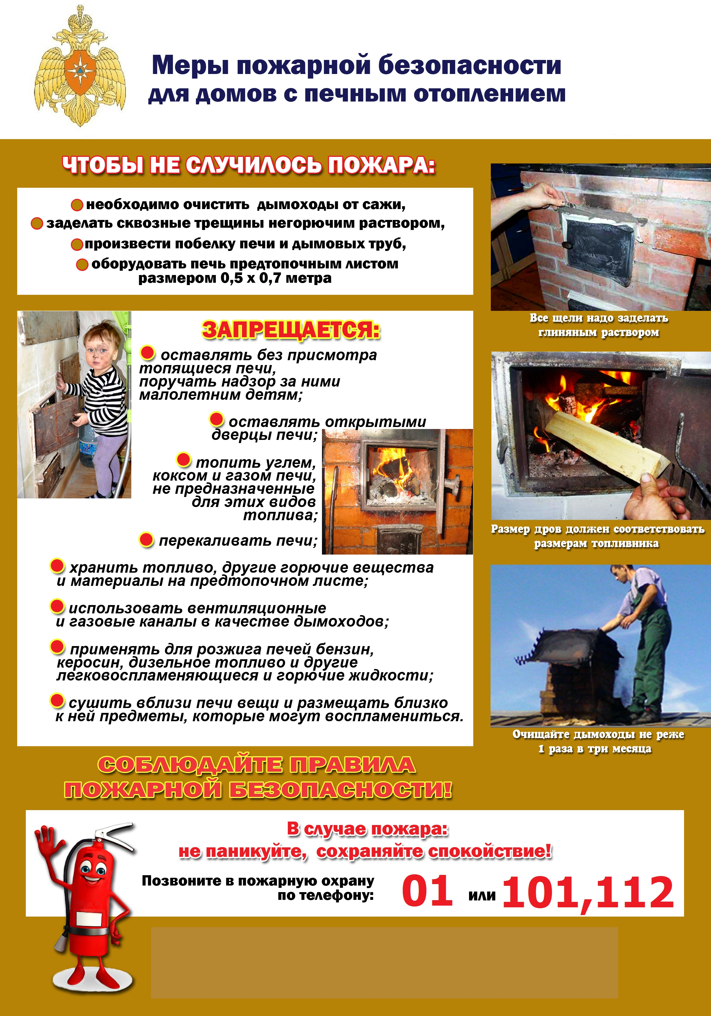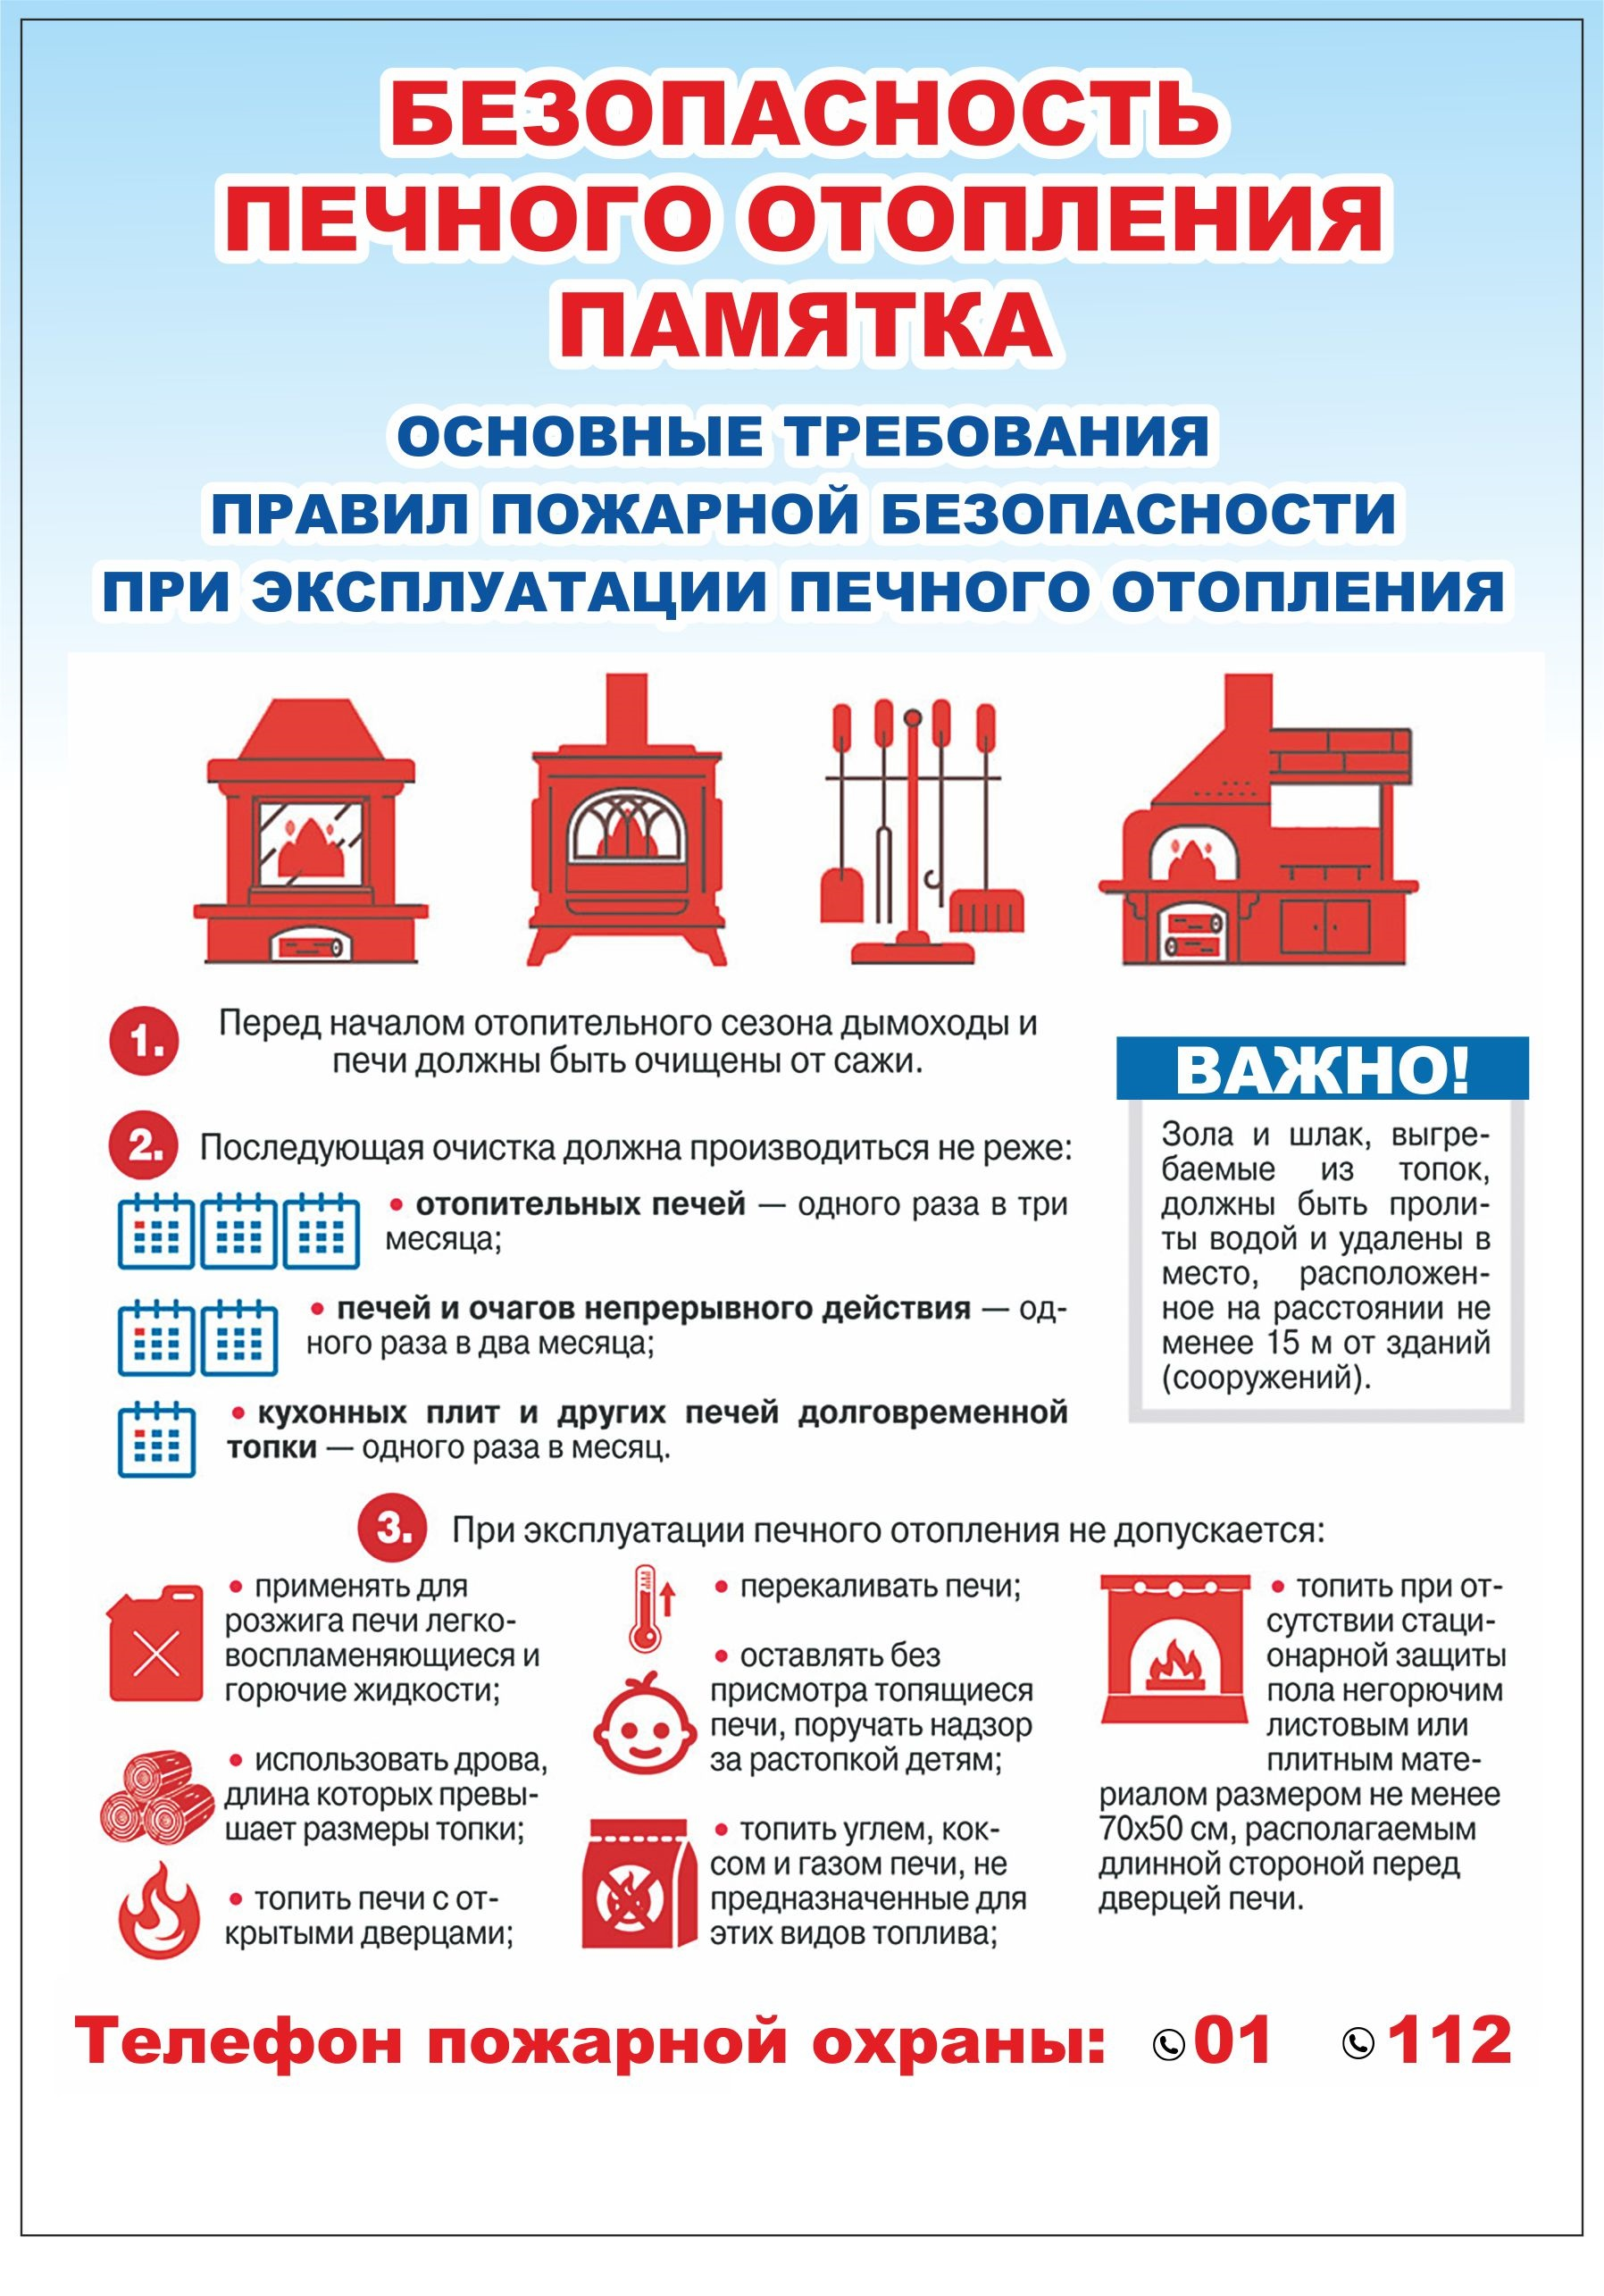
* * * * * * * * * * * * * * * * * * * * * * * * * * * * * * * * * * * * * * * * * * * * * * * * * * * * * * * * * * * * * * * * * * * * * * * *


 | Учредитель: совет депутатов МО Кусинское сельское поселение Киришского муниципального района Ленинградской области  Издатель: Администрация МО Кусинское сельское поселение  Редакционная коллегия:– главный редактор: Е.В. Стаховская,  Н.Д. Татаринцева, Н.П.Попова, О.В.Павлова  Адрес редакции: 187100, Ленинградская область, Киришский район, д. Кусино ул. Центральная д. 20.  т/ф 76-310, e-mail: adm_kusino@mail.ru | Верстка и печать:  Редакционная коллегия  187100, Ленинградская область Киришский район, ул. Центральная  д. 20  Подписано в печать: 30.09.2024  14³⁰  Тираж: 16  Распространяется бесплатно

